POLSKIE TOWARZYSTWO TURYSTYCZNO-KRAJOZNAWCZE
ZARZĄD GŁÓWNY
KOMISJA OCHRONY PRZYRODY
ODDZIAŁ PTTK MARYNARKI WOJENNEJ
przy Klubie Marynarki Wojennej w Gdyni
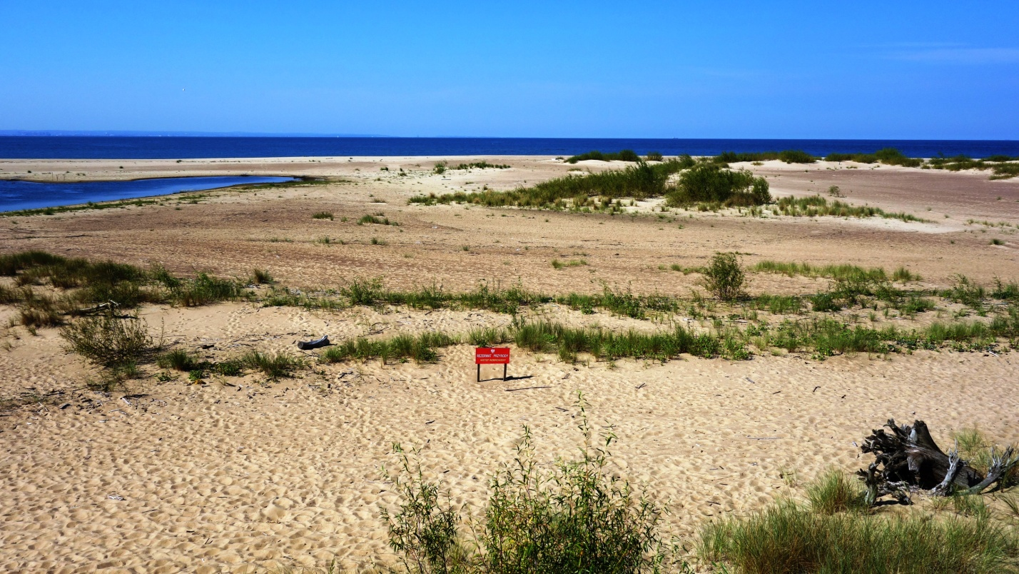 fot. Mariusz Żelechowski

REGULAMIN
X OGÓLNOPOLSKIEGO
ZLOTU TURYSTÓW PRZYRODNIKÓW
"Wyspa Sobieszewska 2023"
22 - 24 września 2023 r.

INFORMACJE ORGANIZACYJNE DOTYCZĄCE ZLOTU

Komandor Zlotu - kol. Małgorzata Gwizdek – tel. 513 773 001
Sekretarz Zlotu - kol. Jarosław Kaczmarczyk - tel. 605 479 333
Rzecznik Prasowy Zlotu - kol. Maciej Matoń – tel. 501 182 581

Organizator: Oddział PTTK Marynarki Wojennej przy Klubie Marynarki Wojennej,
81-374 Gdynia, ul. Zawiszy Czarnego 1
e-mail: 10zlotprzyrodnikow@wp.pl
Termin Zlotu: 22 – 24 września 2023 r.
Miejsce Zlotu: Ośrodek Wypoczynkowy "RELAKS” – Sobieszewo, ul. Barwna 1, 80-680 Gdańsk
Cel Zlotu:
- zapoznanie działaczy PTTK działających w komisjach i klubach ochrony przyrody na terenie całej Polski
z zagadnieniami ochrony przyrody i środowiska naturalnego Wybrzeża Gdańskiego,
- integracja działaczy terenowych PTTK działających na rzecz ochrony przyrody
- uzyskanie uprawnień instruktora Ochrony Przyrody PTTK przez uczestników Zlotu spełniających warunki
określone w Regulaminie IOP ,
- zapoznanie ze sprawami organizacyjnymi,
- nakreślenie głównych kierunków działania na rzecz środowiska przyrodniczego w okresie kadencji.

Wysokości wpłat:
Instruktorzy Ochrony Przyrody PTTK - 375 zł
Opiekunowie Przyrody PTTK - 375 zł
Pozostali członkowie PTTK - 420 zł

Wpłat należy dokonać na konto: Oddział PTTK Marynarki Wojennej w Gdyni
Nr konta bankowego: 92 1440 1390 0000 0000 1542 2661
z imieniem i nazwiskiem uczestnika oraz dopiskiem "X Zlot Przyrodników".
Kartę zgłoszenia wraz z kserokopią/potwierdzeniem dokonania wpłaty, należy przesłać Pocztą Polską na adres Oddziału (jak wyżej) lub na adres e-mailowy: 10zlotprzyrodnikow@wp.pl w nieprzekraczalnym terminie do 24 sierpnia 2030 r.
Organizatorzy zastrzegają sobie prawo nie przyjęcia na Zlot w przypadku wyczerpania limitu miejsc.

Świadczenia w ramach wpisowego:
- 2 noclegi w pawilonach i domkach z węzłami sanitarnymi,
- posiłki (2 śniadania, 2 obiadokolacje,) od obiadokolacji 22.09.2023 r. do śniadania 24.09.2023 r.,
- pełny udział w wycieczkach,
- opieka merytoryczna i przewodnicka,
- odznaka zlotowa,
- materiały krajoznawcze.
Maksymalna liczba uczestników Zlotu: 45 osób
O potwierdzeniu uczestnictwa decyduje kolejność zgłoszeń.
Ubezpieczenie: członkowie PTTK z opłaconą składką za 2023 r. są ubezpieczenie od następstw nieszczęśliwych wypadków (NNW). Pozostali ubezpieczają się we własnym zakresie.
Zmiany w programie: Organizatorzy zastrzegają sobie prawo zmian w programie Zlotu.
Pogoda: Zlot odbędzie się niezależnie od warunków atmosferycznych.
Rejestracja uczestników: Podczas rejestracji uczestnicy Zlotu zobowiązani są do okazania dowodu tożsamości, legitymacji Instruktora Ochrony Przyrody PTTK lub Opiekuna Przyrody PTTK !!! Niepełnoletni: Dzieci i młodzież do lat 18, mogą uczestniczyć w Zlocie tylko pod opieką osób dorosłych.
Ustalenia dodatkowe: osoby przystępujące do egzaminu winne wykazać się właściwym zasobem wiedzy w zakresie ochrony przyrody.
Ponadto: mile widziany strój turystyczny i dobry humor.

PROGRAM X OGÓLNOPOLSKIEGO ZLOTU TURYSTÓW PRZYRODNIKÓW PTTK
22.09.2023 r. (piątek)
10.00 – 15.00 - rejestracja uczestników w Ośrodku Wypoczynkowym "RELAKS”
Sobieszewo, ul. Barwna 1.
15.30 – 16.30 - uroczyste otwarcie X Ogólnopolskiego Zlotu Turystów Przyrodników PTTK.
(powitanie uczestników i gości, wystąpienia okolicznościowe)
Sesja referatowa
16.30 – 18.00 - zwiedzanie IZBY PAMIĘCI Wincentego Pola
19.00 – 20.00 - OBIADOKOLACJA
20.00 - 21.15 - Sesja referatowa
Informacje organizacyjne Komisji Ochrony Przyrody
23.09.2023 r. (sobota)
7.30 - 8.30 - ŚNIADANIE
8.45 - 17.00 - Wycieczka przyrodnicza (autokarowa) po Wyspie Sobieszewskiej:
- Śluzy w Przegalinie, (Martwa Wisła, Przekop Wisły)
- Świbno Gburska Chata
- Piesze przejście do rezerwatu „Mewia Łacha” (ok. 4 km)
- Zbiornik wodny „Kazimierz”
- Willa „Forsterówka”
- Wisła Śmiała, rezerwat przyrody „Ptasi Raj”
- Stacja ornitologiczna
17.30 - 18.30 - OBIADOKOLACJA
19.30 - 22.00 - Informacje organizacyjne.
Egzamin na Instruktora Ochrony Przyrody
Panel dyskusyjny.
Biesiada turystyczna w formie grilla lub ogniska
Zakończenie zlotu
17.05.2020 r. (niedziela)
7.30 - 8.30 - ŚNIADANIE
9.00 - 12.45 - Wycieczka przyrodnicza (piesza – ok. 3 km):
- 3 baterii 119 batalionu artylerii nabrzeżnej
13.00 - 14.00 – Wyjazd do miejsc zamieszkania

INFORMACJA DLA UCZESTNIKÓW ZLOTU PRZYJEŻDŻAJĄCYCH KOMUNIKACJĄ PUBLICZNĄ:
Dojazd na Wyspę Sobieszewską zapewniają autobusy komunikacji miejskiej ZKM. Są to autobusy linii nr 112 i 186, kursujące z częstotliwością co 20 minut. W kierunku Wyspy Sobieszewskiej (Sobieszewa, Świbna, Przegaliny i Górek Wschodnich) autobusy te odjeżdżają z centrum Gdańska sprzed Dworca Głównego PKP (ul. Podwale Grodzkie – przystanek „Dworzec Główny”). Należy wysiąść na przystanku: „Sobieszewo”. Czas dojazdu na Wyspę Sobieszewską: ok. 35 min. Informacje o rozkładzie jazdy, cenach biletów i ulgach przejazdowych na www.ztm.gda.pl

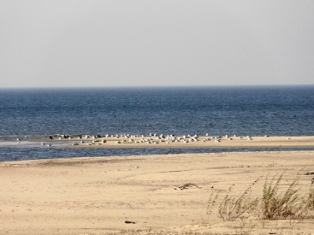

SERDECZNIE ZAPRASZAMY !!!

